Situación problema: Sistema de Recurso Docente

Dado el siguiente Diccionario de Datos, de un sistema de RECURSO DOCENTE:

**FORMATO DOCENTE01: IDENTIFICACION DOCENTE**

Código Docente

Nombre Docente

Facultad (Código, Descripción) (Sólo pertenece a una facultad)

Materias a su cargo (Código). Pueden existir varios docentes para una materia.

**FORMATO DOCENTE02: IDENTIFICACION MATERIAS.**

Código Materia

Nombre Materia

Número de Créditos

Número de horas

Línea a la cual pertenece (Código y descripción) (Solo pertenece a una línea)

**FORMATO DOCENTE03: ESTUDIOS FORMALES DOCENTES**

Código Docente

Estudio realizado (Código, Descripción, Título obtenido, Institución educativa)

Fecha de realización

Para el Reto 5, para la situación problema sobre Recurso Docente, se debe realizar:

1. Proceso de Normalización para obtener el Modelo conceptual de la Base de Datos (BD)

2. Creación del esquema de BD con SQL – DDL

Se debe enviar un archivo en formato PDF, en el cual se presente, a través de capturas de pantalla, el proceso de normalización, y el código SQL para crear el esquema de la BD.

**MODELO CONCEPTUAL DE LA BASE DE DATOS**

**BD EN FASE 1 y 2 DE NORMALIZACION**

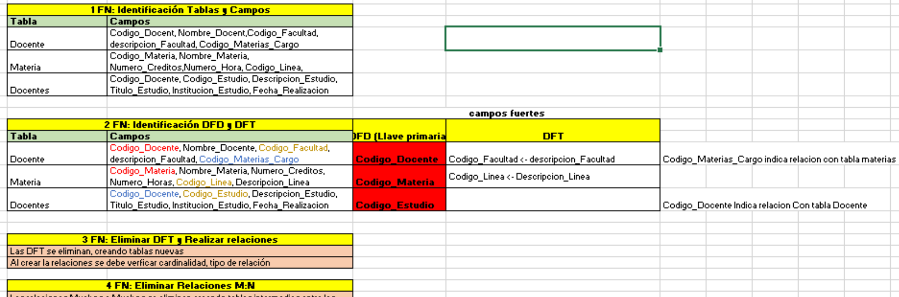

**BD EN FASE 3 DE NORMALIZACION**

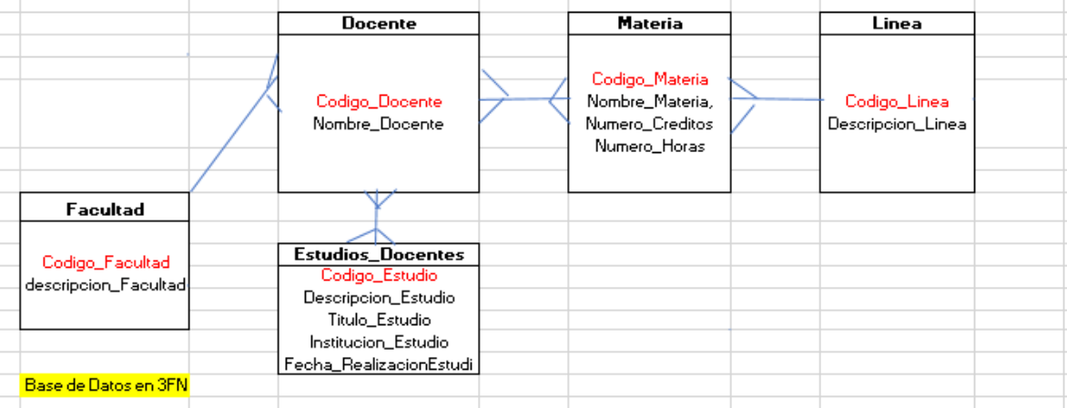

**BD EN FASE 4 DE NORMALIZACIN**

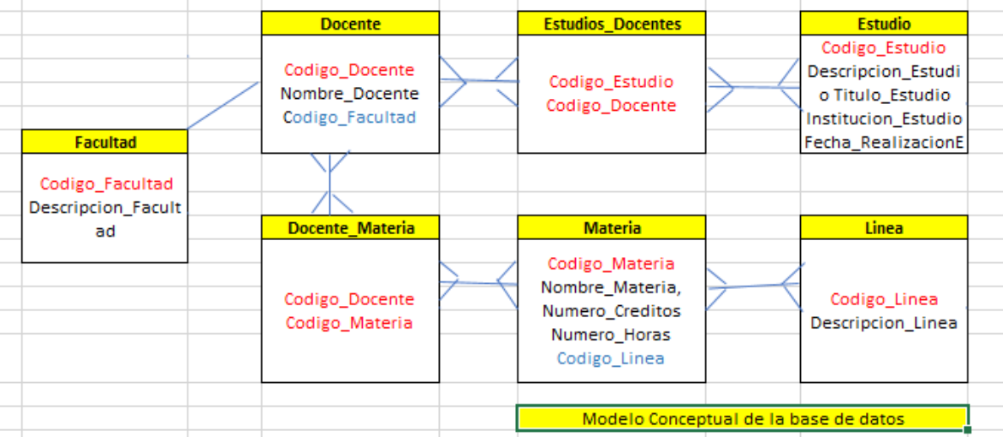

**SCRIPT**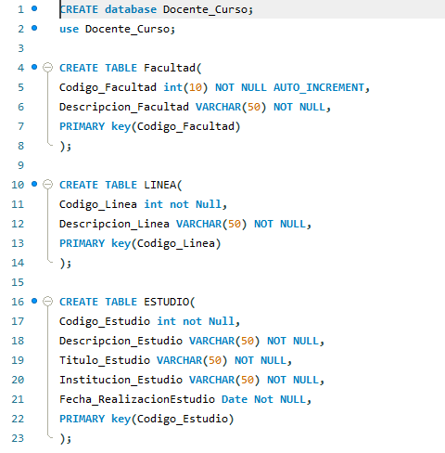

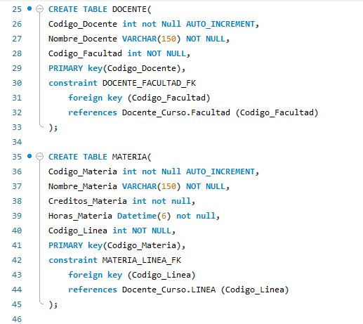 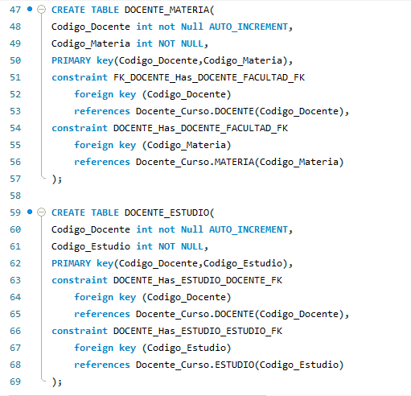

**ESQUEMA BD**

